МУНИЦИПАЛЬНОЕ ДОШКОЛЬНОЕ ОБРАЗОВАТЕЛЬНОЕ УЧРЕЖДЕНИЕ ДЕТСКИЙ САД №11 «КОЛОСОК»

Игровой стретчинг
- как технология сохранения и стимулирования здоровья детей дошкольного возраста.

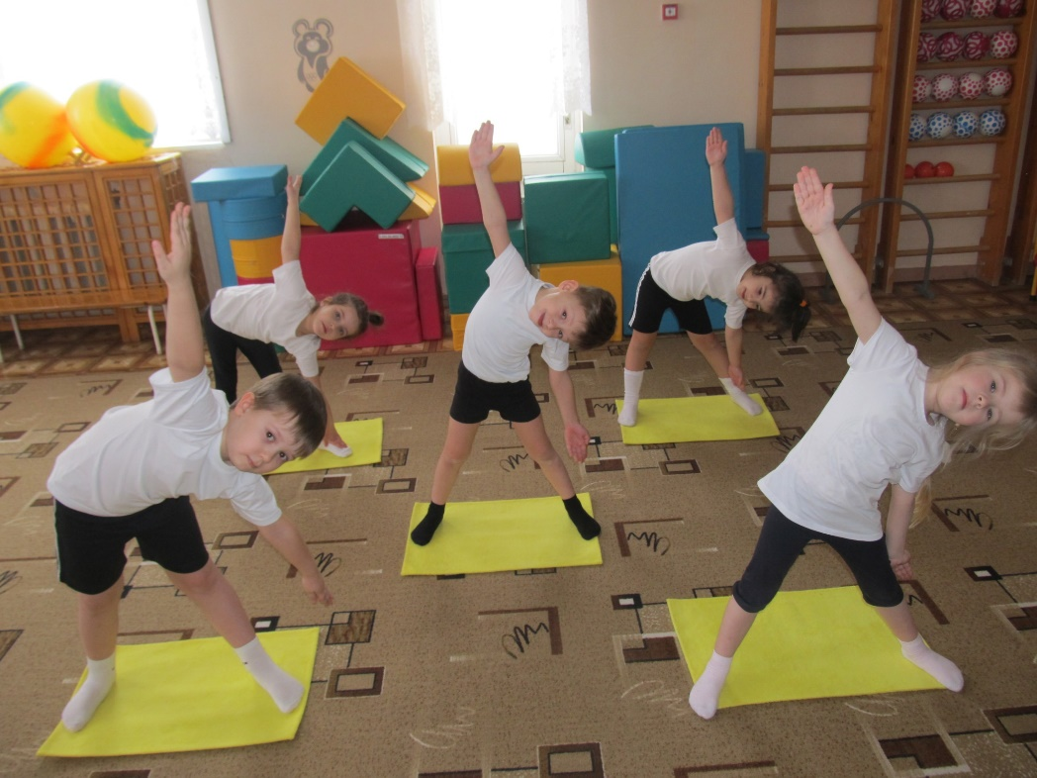
Подготовила и провела:
Инструктор по ФК Мацко Эмма Семёновна,
высшая квалификационная категория.

п. Темижбекский, 2019
“До тех пор, пока позвоночник гибкий – человек молод,
но как только исчезнет гибкость – человек стареет”
(Индийские йоги)
В современном обществе особое место отводится охране и укреплению физического и психического здоровья граждан, в том числе их социального благополучия. Здоровый образ жизни в наше время становится необходимым условием культурного развития человека.
Поэтому крайне важно правильно организовывать физическое развитие именно в детстве, что позволит организму накопить силы и обеспечить в дальнейшем не только полноценное физическое, но и разностороннее развитие личности.
В настоящее время появилось много новых методик, направленных на обновление содержания деятельности по физической культуре. Одна из методик, которую я использую - игровой стретчинг. Автором методики является Елена Владимировна Сулим.
Что такое стретчинг? Стретчинг возник в пятидесятые годы в Швеции, но только спустя двадцать лет стал активно применяться в спорте и оздоровительной физической культуре. Эта методика заслужила широкое признание во всем мире, так как она построена с учетом всех знаний анатомии и физиологии. Она максимально использует скрытые возможности организма и поэтому наиболее эффективна.
Стретчинг в переводе с английского растяжка, стретчинг (гимнастика поз) – это комплекс упражнений, основанный на растягивании мышц.
Игровой стретчинг – это методика комплексного физического развития и оздоровления дошкольников. Это специально подобранные упражнения на растяжку мышц, проводимые с детьми в игровой форме. Занятия, построенные по методике стретчинг (растягивание), включают в себя комплекс поз, обеспечивающих наилучшие условия для растягивания определённых групп мышц. Предшественником современного стретчинга являются позы Йоги и другие восточные системы.
Занятия стретчингом – это хорошая осанка, снижение травматизма, подвижность и гибкость тела, бодрый дух и отличное настроение. Программа занятий игровым стретчингом включает в себя элементы лечебной физкультуры, упражнения корректирующей гимнастики, релаксацию, музыкальное сопровождение.
Виды стретчинга:
Баллистический – это маховые движения руками и ногами, а также сгибание и разгибание туловища, которые выполняются с большой амплитудой и значительной скоростью. Травмоопасен. Не используется при групповых занятиях.
Медленный – растяжение мышцы на максимальную длину. Выполняется в очень медленном темпе. Этот вид стретчинга хорошо использовать в разминке, его также называют ритмической гибкостью.
Статический – выполняется от 10 секунд до нескольких минут с задержкой каждой позиции. Самый безопасный метод.
Пассивный – упражнения на растяжку тех или иных частей тела помогает выполнить партнер, а сам выполняющий находится в покое.
Динамический – плавный переход от одного упражнения к другому.
Эффективность занятий стретчингом весьма индивидуальна, однако результаты у большинства становятся заметны уже через пару недель.
Основные правила стретчинга:
1.Все упражнения должны выполняться в состоянии расслабленности мышц
2.Упражнения требуют концентрации внимания на той части тела, которая в данный момент растягивается.
3.Дыхание должно быть ровным, задерживать дыхание не надо.
4.Занятия – регулярными (не менее 2 раз в неделю).
Технология игровой стретчинга:
- вовлекает в работу все мышцы и суставы организма и успешно развивает их;
- гарантирует детям правильное развитие систем организма;
- является отличной профилактикой сколиоза и плоскостопия;
- прививает коммуникативные навыки;
- формирует привычку здорового образа жизни.
Благодаря использованию таких упражнений увеличивается подвижность суставов, мышцы становятся более эластичными и гибкими, дольше сохраняют работоспособность, формируется правильная осанка, воспитывается выносливость, старательность и уверенность в себе.
Заниматься игровым стретчингом можно уже с 3-4 лет. Главное в этом плане не объём выполненных упражнений, а их постоянство – это даёт более высокие результаты.
Игра – ведущий вид деятельности дошкольника. Упражнения игрового стретчинга носят имитационный характер и выполняются по ходу сюжетно-ролевой игры, состоящей из взаимосвязанных игровых ситуаций, заданий, упражнений, подобранных таким образом, чтобы содействовать решению оздоровительных и развивающих задач.
Целью игрового стрейчинга является «Сохранение и укрепление физического, психического здоровья и гармоничное развитие ребёнка».
Задачи игрового стретчинга:
- Развивать и функционально совершенствовать органы дыхания, кровообращения, сердечно - сосудистую и нервную системы организма;
- создавать условия для положительного психоэмоционального состояния детей;
- оптимизировать рост и развитие опорно-двигательного аппарата;
- совершенствовать физические способности;
- воспитывать умение эмоционального выражения, раскрепощенности и творчества в движении;
- создавать условия для благотворного влияния музыки на психосоматическую сферу ребенка.
Основные принципы игрового стретчинга:
- Наглядность – показ физических упражнений, образный показ.
- Доступность – от простого к сложному, от известного к неизвестному, учитываем подготовленность детей.
- Систематичность – регулярность занятий, повышение нагрузки, увеличение количества упражнений.
- Закрепление навыков – многократное выполнение упражнений, умение выполнять их самостоятельно.
- Индивидуально – дифференциальный подход – учёт возрастных особенностей и состояния здоровья ребёнка.
- Сознательность – понимание пользы выполнения упражнений.
Структура игрового стретчинга включает в себя несколько естественно переходящих одна в другие части: вводную, основную и заключительную.
В вводной части – дети выполняют упражнения в различных видах ходьбы, бега, прыжков, для принятия правильной осанки и укрепления свода стопы, координации движений, ориентации в пространстве, развития внимания. Это могут быть упражнения игровой ритмики, танцевальные упражнения.
Основная часть – обучение и закрепление упражнений на различные группы мышц. С детьми проводится новая сюжетно-ролевая игра в виде:
- сказочных путешествий (в зоопарк, в лес, в джунгли, на необитаемый остров, в морское царство, на Луну и т. д.)
- фантазий, когда дети сами придумывают встречи с животными, насекомыми, людьми и т. д.
- по заранее подготовленному на основе сказки сценарию
(дети изображают сказочных персонажей, помогают героям сказок)
Заключительная часть - расслабление и релаксация. Подготавливаем организм ребенка к плавному переходу к другим видам деятельности.
Использование игрового стретчинга в работе с детьми:
Физкультминутка — кратковременные физические упражнения — проводится в перерыве между занятиями, а также в процессе занятий, требующих интеллектуального напряжения (развитие речи, рисование, математика и др.). С помощью включения в физкультминутку движений по методике игрового стретчинга снимается утомление, восстанавливается эмоционально-положительное состояние ребенка.
Совместная деятельность в отличие от занятий, не имеет четкой структуры, конкретного программного содержания и не ограничена по времени. Организуется в утренние и вечерние часы и проводится в свободной форме. В вечернее время игровой стретчинг как совместная деятельность может быть организован как кружковая работа.
Самостоятельная двигательная деятельность. Знания и умения, двигательные навыки, сформированные у ребенка в организованных формах двигательной деятельности, успешно переносятся в повседневную жизнь, в самостоятельную двигательную деятельность в течение дня. Благодаря тому, что упражнения игрового стретчинга проводятся в игровой форме и тем самым становятся очень интересны и привлекательны для детей, вполне понятно, что дошкольники переносят их в свою повседневную жизнь. Эти упражнения должны лишь целенаправленно организовываться педагогом, который продумывает формы и виды деятельности и осуществляет ее корректировку.
Упражнения по методике игрового стретчинга могут быть включены в утреннюю гимнастику, в гимнастику после дневного сна, в физкультурные досуги, праздники.
Работа с родителями.
Для родителей целесообразно донести необходимую информацию о методике (игрового стретчинга) на родительских собраниях, в виде консультаций в информационном уголке, в форме индивидуальных бесед. Особенно ценны задания на дом, где прописаны упражнения игрового стретчинга отдельно и в сюжетной связи, доступные для выполнения их с детьми в домашних условиях.
Работа с педагогами.
Для того чтобы педагоги дошкольного учреждения могли включать упражнения игрового стретчинга в утреннюю гимнастику, в гимнастику после дневного сна, в совместную двигательную деятельность с детьми, в двигательную деятельность на прогулке, могли корректировать самостоятельное выполнение детьми стретчинговых упражнений провожу индивидуальные и групповые консультации, открытые занятия, семинары, практикумы.
Я полностью согласна с тем, что педагоги, занимающиеся физическим развитием детей дошкольного возраста, обязаны:
  - иметь чёткие позиции в отношении к собственному здоровью, искать действенные способы своего оздоровления;
  - быть убеждёнными в значимости физической культуры как одной из задач и важнейшего средства разностороннего развития личности;
  - систематически заниматься оздоровительными видами физических упражнений, вести здоровый образ жизни.
Поэтому я призываю вас, коллеги: «Начтите с себя!»

Использована методическая литература:
Сулим Е.В. Занятия по физкультуре в детском саду.
Игровой стретчинг.- Изд.- Сфера- 2012.
Программа физического развития детей «Здоровый дошкольник» в 2-х частях под редакцией Е.Ф Купецковой, Ф.Н.Бикинеевой и др., Пенза, 2016 г.

